**[Cómo instalar Python 3 en Windows 10](https://techkrowd.com/2019/12/09/como-instalar-python-3-en-windows-10/)**

Descargaremos Python desde su **web oficial**: <https://www.python.org/>

En la página principal ponemos el cursor sobre **Downloads** y en el menú que se despliega pulsamos en **Python 3.8.0** (versión más reciente en el momento de escribir estas líneas) bajo **Download for Windows**:

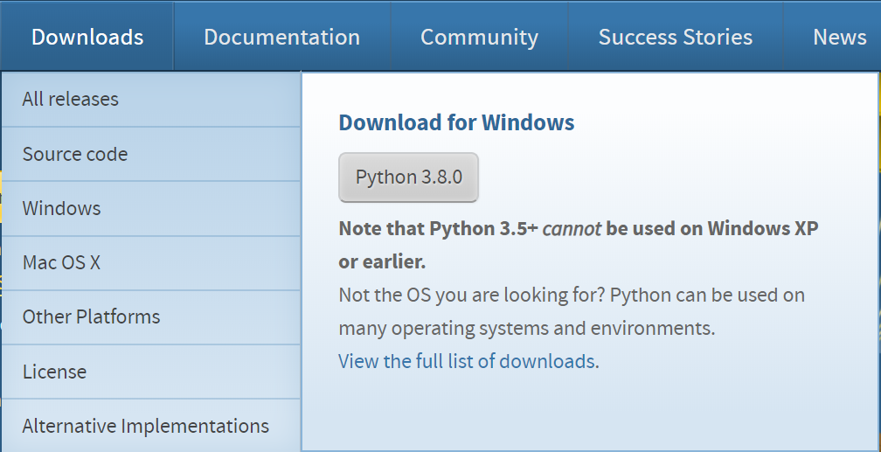

La descarga comenzará de forma automática:



Una vez terminada la descarga **ejecutamos el archivo .exe** que se nos ha descargado y se abrirá el **asistente de instalación**:

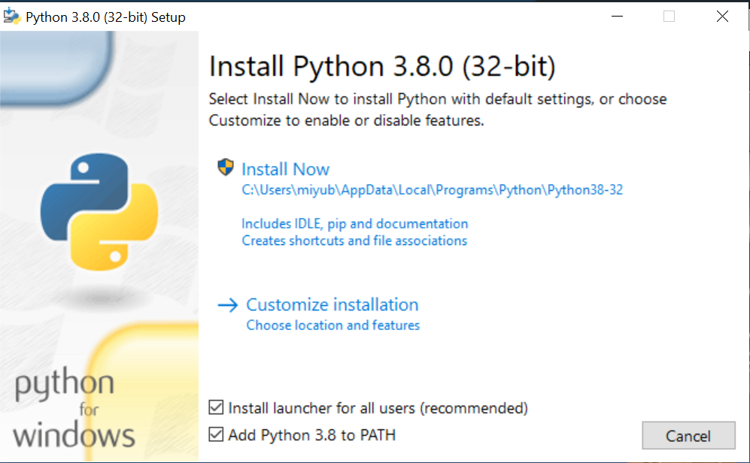

Es recomendable marcar**Add Python 3.8 to PATH** para que incluya Python en las **variables de entorno** del sistema, sino tendras que añadirlo a mano posteriormente.

Hay **dos opciones** para instalar Python en Windows. La primera (la que hacemos aquí) es la **instalación por defecto**. Hay que pulsar en **Install Now**. Instalará Python en la ruta que aparece justo debajo. También se instalará el IDE oficial de Python y la documentación.

Si preferís una **instalación de Python personalizada** podes optar por la segunda opción pulsando en **Customize installation**.

Pulsamos en **Install Now** y comenzará la instalación automáticamente.

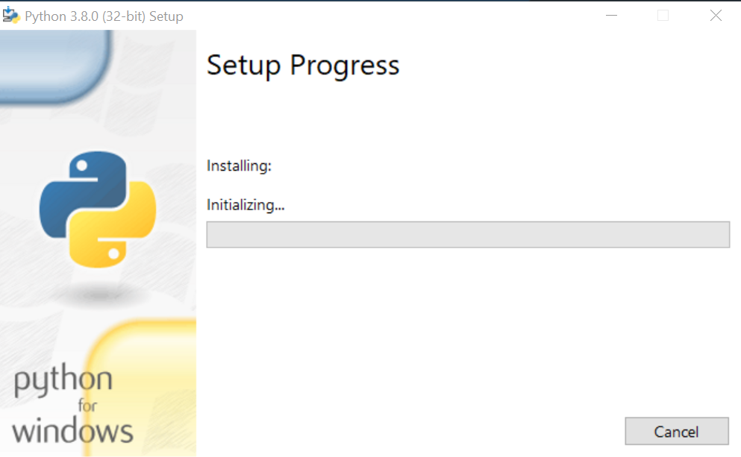

Una vez terminada la instalación nos mostrará un mensaje indicando que todo ha ido bien:

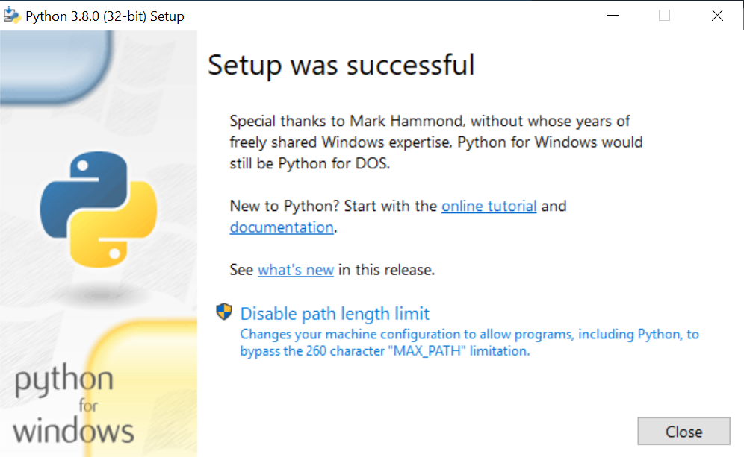

Ya podemos cerrar el asistente pulsando en **Close**.

Se habrá instalado Python, el IDE oficial de Python (IDLE) y la documentación:

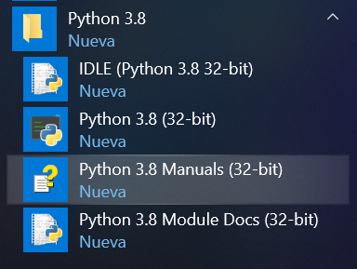

Ya está la instalación de Python en Windows 10 completada.